**如何從「統一登入系統」登入「網上校管系統」**

1. 學校用戶使用「統一登入系統」登入「網上校管系統」。

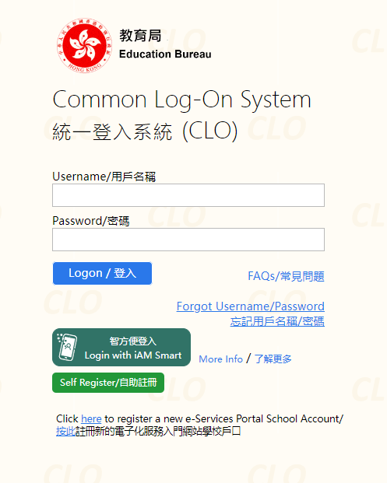

2. 登入「統一登系統」後，用戶可按 「WebSAMS」 按鈕登入「網上校管系統」。

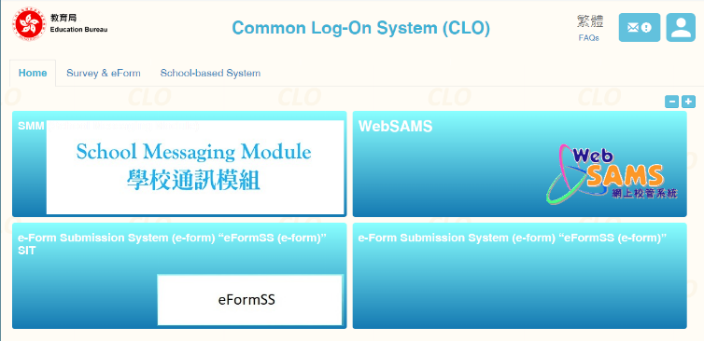



3. 按「網上校管系統」按鈕後，系統會彈出新視窗並顯示學校名稱，然後按 **學校名稱** 按鈕。

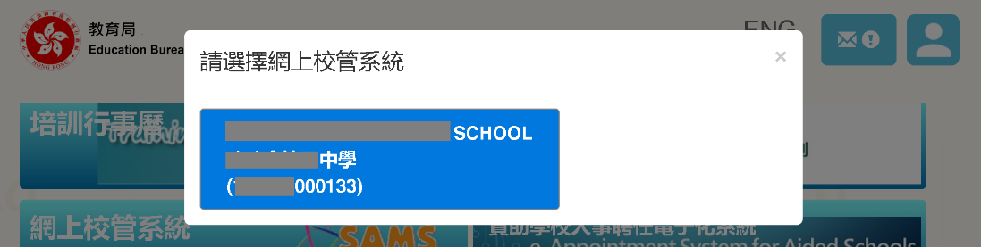



4. 如用戶是首次以此方式登入，過程中用戶須輸入一次「網上校管系統」原有的用戶名稱及密碼，以進行一次性連結。

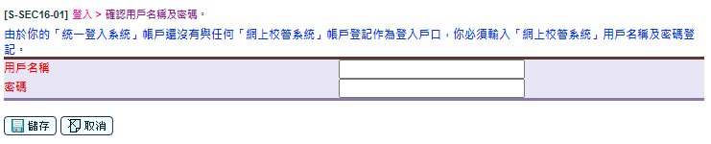

5. 成功登入「網上校管系統」

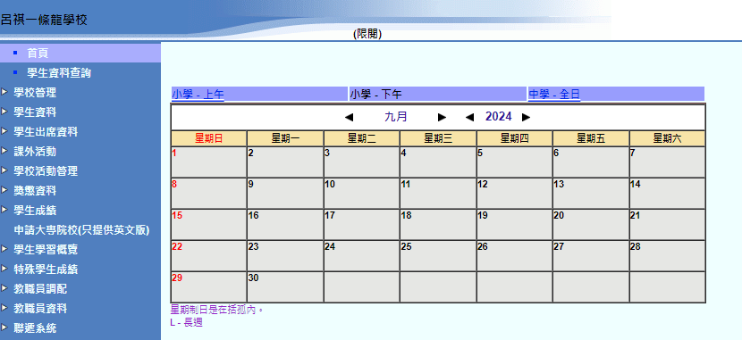

1. 學校用戶使用「統一登入系統」登入「網上校管系統」。

如順利登入「網上校管系統」，用戶下一次使用時，就能以「統一登入系統」直接登入「網上校管系統」。



B. 按「網上校管系統」按鈕

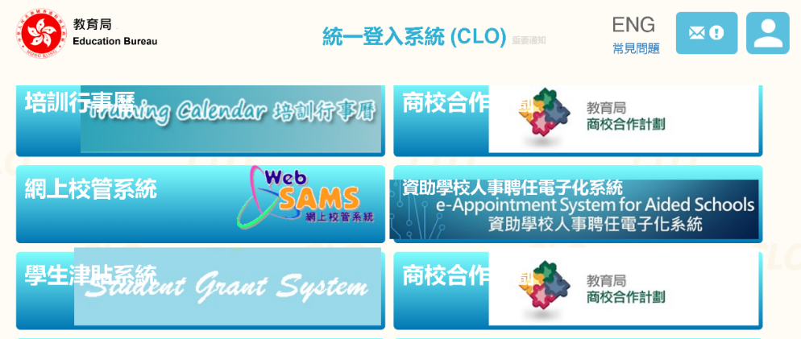

C. 按新視窗 **學校名稱** 按鈕

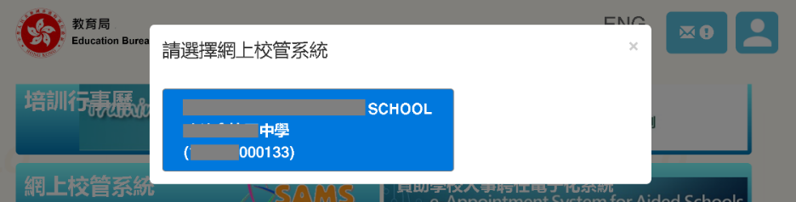



D. 成功登入「網上校管系統」



**常見問題:**

**問 ︰如登入「統一登入系統」後，在 首頁 未有顯示「網上校管系統」按鈕如何處理?**

答 ︰可在 **首頁** 右上角按「**┼**」自行加上「WebSAMS」的登入捷徑。

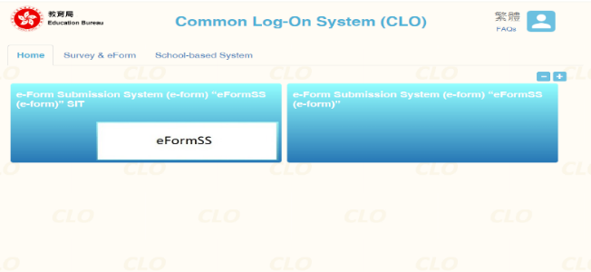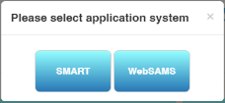



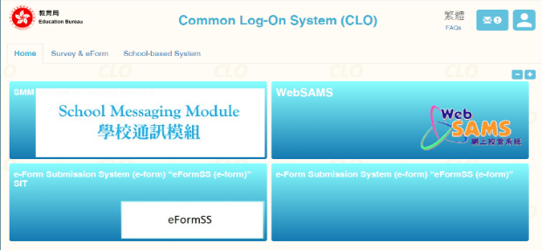

**問 ︰如步驟4登入「網上校管系統」後，顯示錯誤訊息「經統一登入系統登入已停用」如何處理?**

答 ︰可在「網上校管系統」＞「系統保安＞設定＞系統設定」的「一般設定」，選擇「啟動容許從統一登入系統登入」的選項，「網上校管系統」就能以「統一登入系統」登入。

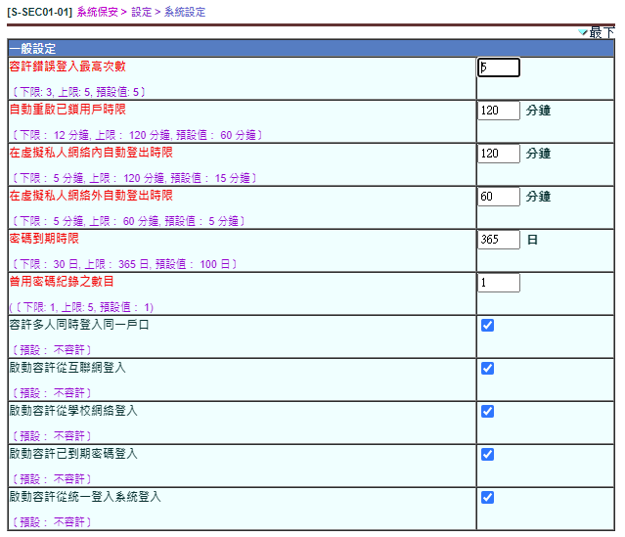

**問 ︰如何有效地新增「統一登入系統」超連結至瀏覽器?**

答 ︰登入「統一登入系統」後，將此超連結 https://clo.edb.gov.hk/Home/Index 新增至瀏覽器書籤。

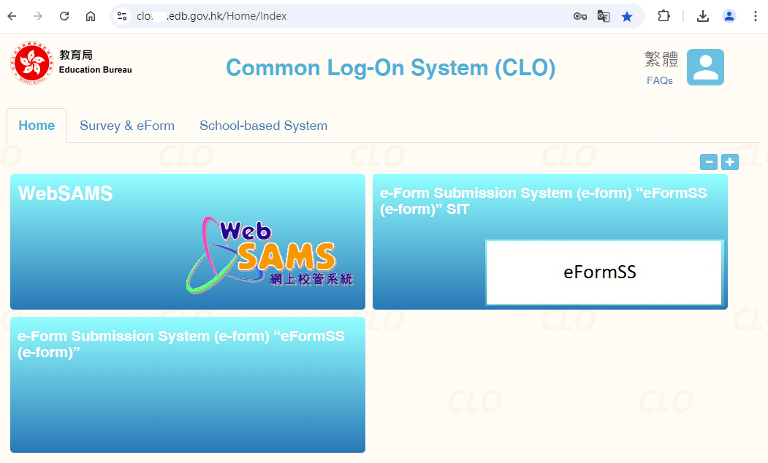

**\*\*請注意，請勿將未登入「統一登入系統」時的超連結新增至瀏覽器書籤。**

